Évaluation
CLASSE : Terminale
VOIE : ☒ Générale ☐ Technologique ☐ Toutes voies (LV)
ENSEIGNEMENT : Enseignement scientifique
DURÉE DE L’ÉPREUVE : 2h
Niveaux visés (LV) : ø
Axes de programme : ø
CALCULATRICE AUTORISÉE : ☒Oui ☐ Non
DICTIONNAIRE AUTORISÉ : ☐Oui ☒ Non

☐ Ce sujet contient des parties à rendre par le candidat avec sa copie. De ce fait, il ne peut être dupliqué et doit être imprimé pour chaque candidat afin d’assurer ensuite sa bonne numérisation.
☐ Ce sujet intègre des éléments en couleur. S’il est choisi par l’équipe pédagogique, il est nécessaire que chaque élève dispose d’une impression en couleur.
☐ Ce sujet contient des pièces jointes de type audio ou vidéo qu’il faudra télécharger et jouer le jour de l’épreuve.
Nombre total de pages : 8

Le candidat traite les deux exercices
qui sont proposés dans ce sujet.
Exercice 1 – Niveau terminale
Thème « Une histoire du vivant »
Le crapaud sonneur à ventre jaune
Sur 10 points
L'objectif de cet exercice est de s’intéresser aux actions humaines entreprises pour la sauvegarde d’une espèce d'Amphibien.
Document 1 : le crapaud sonneur à ventre jaune, une espèce en danger
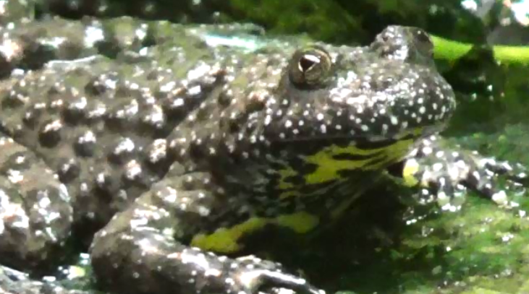  Photo de l’aspect général | 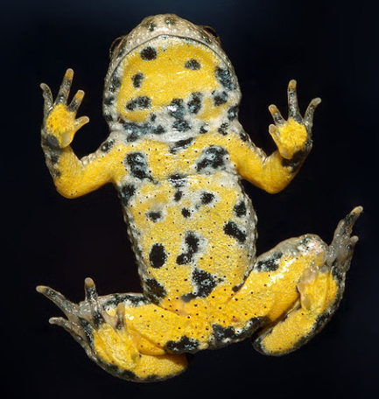  Photo de la face ventrale
Le crapaud sonneur à ventre jaune, Bombina variegata, est une espèce d'Amphibien qui fait partie des espèces vulnérables et menacées. Elle fait l’objet d’une protection en France.
Ce crapaud de 3,5 à 5,5 cm de long tient son nom de sa face ventrale jaune tachetée de noir, qui contraste avec sa face dorsale marron-grisâtre.
Les mares et les flaques d’eau en forêt constituent l’habitat naturel de cette espèce. Ces lieux sont menacés par l'industrialisation mais aussi par l'agriculture.
La maturité sexuelle du crapaud sonneur à ventre jaune est atteinte au bout de 3 ou 4 ans. Ce crapaud utilise plusieurs mares pour se reproduire accrochant quelques œufs de façon regroupée ou isolée aux plantes aquatiques. Après éclosion des œufs, les têtards se métamorphosent en 34 à 130 jours.
D’après Wikipédia (consulté le 04/11/2020)

Document 2 : le crapaud sonneur à ventre jaune, une espèce suivie
Le marquage peut être un marquage de groupe (un point de couleur par exemple pour chaque individu capturé lors d’une session donnée), mais on utilise de préférence le marquage individuel, car il permet d’obtenir beaucoup plus d’informations. Chez le crapaud sonneur, on identifie facilement les individus grâce à leur motif ventral unique. Ce motif de coloration est en effet propre à chaque individu et stable dans le temps (hormis pour les stades les plus jeunes).
Photos de motifs ventraux du même individu à des stades différents.
De gauche à droite : juvénile, subadulte, adulte (apte à la reproduction)
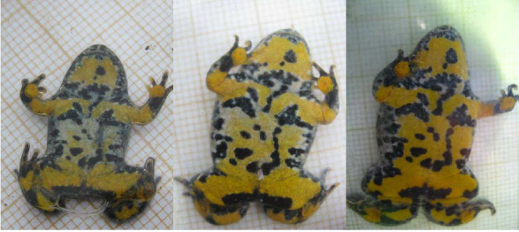

D’après Synthèse de la méthode de suivi de population par C.M.R.
appliquée au Sonneur à ventre jaune, ONF-MEDDE, 2016
Des biologistes veulent estimer l'abondance d'une population isolée de sonneurs à ventre jaune dans la forêt domaniale de Darney en Lorraine. Pour cela, ils utilisent la méthode CMR (capture, marquage, recapture) qui permet d'estimer l'abondance d'une population. Ils ont ainsi capturé, marqué puis relâché 548 sonneurs à ventre jaune. Une deuxième capture de sonneurs à ventre jaune a été effectuée quelques mois plus tard : 554 ont été capturés dont 133 qui avaient été marqués lors de la première capture.

1- Présenter les principes de la méthode CMR (capture, marquage, recapture).
2- Donner la fréquence $f$ de la population marquée rapportée à l’échantillon des $n=554$ individus recapturés. En déduire une première estimation de l'abondance de la population de sonneurs à ventre jaune dans la zone d'étude.
3- Pour tenir compte de la fluctuation d’échantillonnage, on considère, avec un indice de confiance de 95 %, que la proportion de la population marquée rapportée à la population totale de sonneurs à ventre jaune se situe dans l’intervalle :
$$\left[f-\frac{1}{\sqrt{n}};f+\frac{1}{\sqrt{n}}\right]$$
Déterminer dans ces conditions un encadrement de l’abondance de la population de sonneurs à ventre jaune.
4- À partir de vos connaissances et des documents, formuler des hypothèses sur les causes possibles de la baisse d’abondance de ce crapaud.
5- On cherche à élaborer un plan national d'action pour la protection du crapaud sonneur à ventre jaune. Proposer différentes mesures permettant d'éviter l'extinction de cette espèce, en se basant sur les documents 1 et 2 précédents, ainsi que sur le document 3 de la page suivante et vos connaissances.

Document 3 : le crapaud sonneur à ventre jaune, mesures relatives à sa conservation
Afin de travailler à la conservation du sonneur à ventre jaune (Bombina variegata) dont le statut est critique en Normandie, l’Union régionale des Centres permanents d’initiatives pour l’environnement de Normandie propose la mise en place d’un élevage conservatoire de cinq années (2018-2023) permettant, d’une part, de protéger un groupe d’individus d’éventuelles menaces pouvant affecter le site de prélèvement et, d’autre part, d’optimiser la reproduction des géniteurs afin de tenter la réintroduction dans deux sites restaurés dans le département de l’Eure.
L’élevage conservatoire s’articule en 3 étapes :
1/ Prélèvement d’un groupe de 20 adultes du site de l’Eure ; élevage et reproduction en conditions contrôlées. Le nombre de spécimens prélevés permet de garantir la diversité génétique de la population d’origine.
2/ Libération de 10 % des individus issus de la reproduction de ce groupe dans la population d’origine.
3/ Réintroduction de l’espèce (minimum 2000 et 2500 juvéniles) sur 2 sites favorables identifiés afin de tenter de restaurer une population stable.
D’après http://www.normandie.developpement-durable.gouv.fr/ur-cpie-sonneur-a-ventre-jaune-27-derogation-a2589.html

Exercice 2 – Niveau terminale
Thème « Science, climat et société »
Forçage radiatif et conséquences
Sur 10 points
L’Agence de la transition écologique (ADEME) publie en octobre 2020 une prévision des impacts climatiques à venir d’ici 2050 en France. Ces impacts concernent principalement l’augmentation des températures et les risques d’inondation qui en découlent.
L’objectif de cet exercice est de comprendre quelques effets sur le climat de la variation du forçage radiatif.
Document 1 : les scénarios RCP (Representative Concentration Pathway) sont quatre scénarios de trajectoire du forçage radiatif jusqu'à l'horizon 2100
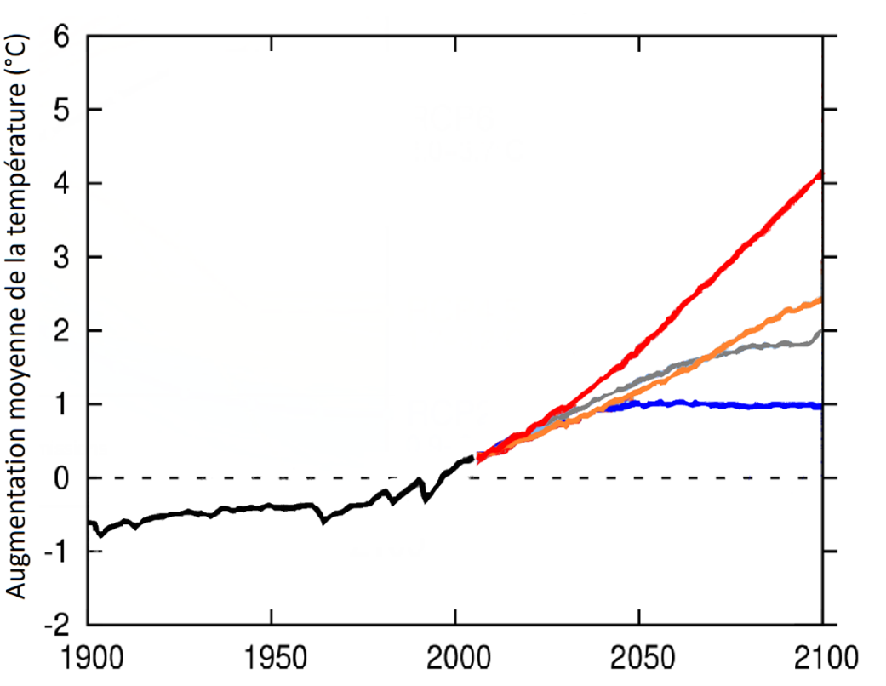
RCP 8.5
RCP 6.0
RCP 4.5
RCP 2.6
Chaque scénario RCP est caractérisé par un nombre qui correspond à une valeur d’élévation du forçage radiatif par unité de temps et de surface, exprimé en $W⋅m^{-2}$.
Source : d’après https://www.climate-chance.org

Document 2 : composantes du forçage radiatif terrestre
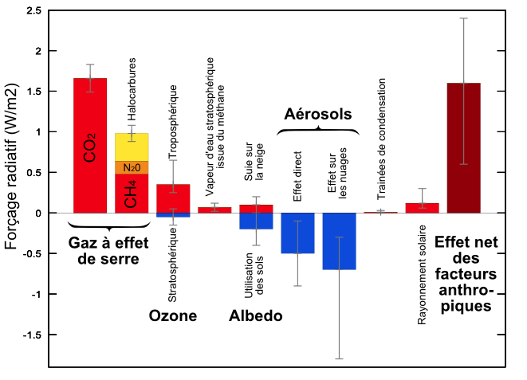
Source : Wikimedias

1.a. Définir la notion de « forçage radiatif ».
1.b. Justifier que, par unité de temps et de surface terrestre, ce forçage radiatif s’exprime en W∙m⁻².
1.c. Expliquer en quoi le forçage radiatif est lié à la variation de la température terrestre.
2. Expliquer les causes de l’augmentation du forçage radiatif depuis la révolution industrielle (1850).

3. On analyse l’effet du forçage radiatif sur le niveau des océans.
En tenant compte uniquement de la dilatation des océans, estimer la variation du niveau marin $Δe$ à l’échelle du globe, en 2100, pour un RCP 4.5 qui correspond aux accords de Paris, à l’aide des données ci-dessous.
Données :
La variation $ΔV$ d’un volume $V_{0}$ d’eau est proportionnelle à la variation de température $ΔT$ selon la relation $ΔV=β·V_{0}·ΔT$avec le coefficient de dilatation thermique de l’eau $β=2,6×{10}^{-4} °C^{-1}$.
La surface totale des océans est $S=360×{10}^{6} km^{2}$.
L’épaisseur de la couche superficielle océanique concernée est $e=300 m$.
4. À l’effet de la dilatation thermique s’ajoutent d’autres causes qui pourraient conduire à une élévation du niveau des océans de l’ordre du mètre.
Présenter les conséquences sur l’environnement et les activités humaines qu’aurait une telle élévation du niveau des océans.
L’un des paramètres qui influe sur le forçage radiatif est l’albédo terrestre moyen.
On rappelle que l’albédo d’une surface correspond au rapport de l’énergie lumineuse réfléchie sur l’énergie lumineuse incidente. Le tableau suivant fournit quelques valeurs d’albédo suivant la nature des surfaces.
Type de Surface | Albédo
Mer / Océan | 0,26
Glace | 0,6
Neige fraîche | 0,85
Albédo de différentes surfaces (source : Météo France)
5. Préciser si une augmentation de l’albedo terrestre produit une augmentation ou une diminution du forçage radiatif. En déduire que la fonte des glaces (terrestres et marines) se traduit par une augmentation du forçage radiatif.
6. Expliquer pourquoi la fonte des glaces est un facteur de rétroaction positive de l’échauffement global du climat. Il est possible d’appuyer le raisonnement sur un schéma.

